Конспект воспитательного занятия

Сюжетно-ролевая игра

«Путешествие на автобусе»

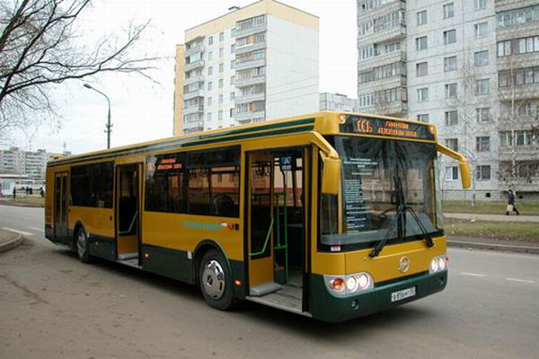

Сюжетно-ролевая игра
«Путешествие на автобусе»
Дата: 19.11.2015г.
Воспитатель: Иванова Н.А.
Цель: Развитие социального поведения, навыки правильного общения в транспорте.
Задачи:
1. Формировать умение изменять свое ролевое поведение в соответствии с разными ролями партнёров, умение менять игровую роль и обозначать свою новую роль для партнеров в процессе развертывания игры.
2. Совершенствовать диалогическую речь детей.
3. Воспитывать культуру поведения в общественном транспорте.
Предварительная работа: Просмотр мультфильма «Уроки тётушки Совы «Безопасность на транспорте»». Конструирование (аппликация) из бумаги «Автобус». Инсценировка «Садитесь, пожалуйста». Беседа по картине «Правила поведения в транспорте». Изготовление билетов; дорожных знаков для игры: остановка, заправка.
Оборудование: Стулья, расставленные попарно, как в автобусе. Высокий стул – место для водителя, игрушечный руль, билеты, дорожные знаки.
Ход игры:
№ | Этапы занятия | Содержание
1 | Орг. момент | -Ребята, сегодня у нас необычное занятие, мы будем играть! А вот какая будет игра вы догадаетесь после просмотра мультфильма.  («Уроки тётушки Совы «Безопасность на транспорте»).
2 | Изложение нового материала и актуализация знаний. | Игра «Путешествие на автобусе».  -Кто работает на автобусе? (Шофёр).  -Что делает шофёр? (Управляет автобусом, заправляет бензином, смотрит, чтобы колёса были хорошо накачены)  -Кто еще работает на автобусе? (Кондуктор).  -А что делает кондуктор? (Обилечивает пассажиров, объявляет остановки, следит за порядком в автобусе).  -Как называют людей, которые едут в автобусе? (Людей, которые едут в автобусе, называют пассажирами).  -Ребята, какие правила поведения должны соблюдать пассажиры? (Спокойно стоять на остановке.Во время посадки, пропускать вперед женщин с маленькими детьми, пожилых людей, уступать им место, культурно вести себя в автобусе).  -Я предлагаю посмотреть презентацию о правилах поведения в автобусе. (Далее ответы детей обобщаются, и выводятся следующие правила поведения)  1. В автобусе нельзя придерживать двери руками.  2. Нельзя высовываться наружу из дверей и окон.  3. Нельзя ходить, бегать и прыгать во время движения автобуса.  4. Нужно держаться за поручни или спинки сидений.  5. Нельзя отвлекать водителя разговорами.  6. В автобусе нужно сесть на сиденье рядом с мамой или папой.  7. Если нет места сесть, нужно стоять возле мамы (папы) и держаться за сиденье.  8. Нельзя громко разговаривать и капризничать.  9. Нужно при выходе из автобуса заплатить за проезд.
3 | Закрепление нового материала | -Начинаем игру! Что нам нужно для игры? (Аптечка, дорожные знаки).  -Зачем нужна аптечка в автобусе? (Аптечка нужна, чтобы оказать первую помощь при травмах, если кому - то станет плохо).  -Какие дорожные знаки? Остановка, заправка.  -Что ещё нам нужно для игры? (Построить автобус).  -Из чего мы будем делать автобус? Давайте автобус построим из стульчиков. Автобус построен и мы отправляемся в путешествие. Но для этого мы должны распределить роли в игре. (Можно выбрать роли по считалке) шофёра, кондуктора, пассажиры, мама и дочка, дедушка и т д.  -Итак, поехали! (Разыгрывание сценок)  -Уважаемые пассажиры, пройдите, пожалуйста, на посадку. (Дети занимают свои места, пропуская вперед маму с ребёнком.Мама благодарит.)  -Уважаемые пассажиры, оплачиваем проезд. Следующая остановка рынок. (Кондуктор обилечивает пассажиров).  Шофёр рулит, нажимает на педаль, астановка.) В автобус входит дедушка. Пассажиры по ходу игры проявляют инициативу. Проходите, пожалуйста, садитесь. (Уступают место).  Неожиданная ситуация!  -Уважаемые пассажиры, пожалуйста, выйдите из автобуса. Автобус направляется на заправку.  Далее следуют астановки «Магазин», «Лесное озеро» (проведение физ.минутки),«Детский мир».по ходу движения и астановок заходят и выходят новые пассажиры.  И мы прибыли на последнююастановку «Конечная».
4 | Рефлексивно-оценочный этап | -Что мы сегодня делали на занятии? (Сегодня на занятии говорили правильно, повторили правила поведения в автобусе, отвечали на вопросы, играли…)  Какой должен быть пассажир?  -Что вам понравилось? (Мне понравилось…)  -Молодцы ребята. Вы были настоящими пассажирами!

